11 класс

**Тема 1. Запад в XIX веке. Становление индустриальной цивилизации.**

1. ***Эпоха наполеоновских войн.***

**Основное содержание темы:** Особенности переворота во Франции и создание империи Наполеона I, войны Франции в континентальной Европе. Рассмотреть причины вторжения Наполеона в Россию и крушения империи во Франции.

**Понятия:** Аустерлиц, континентальная блокада, Тильзитский мир, партизанская война, Бородинское сражение, «сто дней» Наполеона.

***Литература и ЭОР:***

1. *Волобуев О.В., Клоков В.А., Пономарев М.В., Рогожкин В.А. » История Россия и мир». 10кл - М., «Дрофа», 2008*
2. *Загладин Н.В., Симония Н.А. «Всеобщая история с древнейших времён до конца XIX в», Учебник для 10 кл.. - М.: "Русское слово - РС", 2006*
3. *ФЦИОР. Эпоха Наполеона Бонапарта* [*http://fcior.edu.ru/card/11139/epoha-napoleona-bonaparta.html*](http://fcior.edu.ru/card/11139/epoha-napoleona-bonaparta.html)
4. *Единая Интернет-коллекция цифровых образовательных ресурсов (ЕК ЦОР) Раздел IV. Новое время: эпоха европейского господства* [*http://school-collection.edu.ru/catalog/rubr/bc0aa4c5-bcb4-46ba-b2c5-3184bba36383/?interface=pupil&class[]=53&subject[]=20*](http://school-collection.edu.ru/catalog/rubr/bc0aa4c5-bcb4-46ba-b2c5-3184bba36383/?interface=pupil&class%5b%5d=53&subject%5b%5d=20)

***Контроль знаний****.*

*Вопросы:*

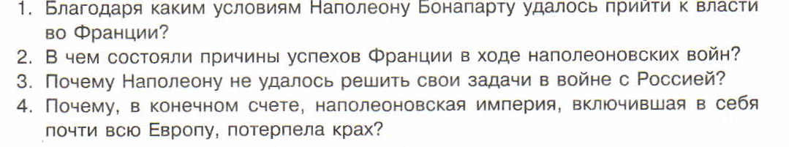

*Задания для самоконтроля с использованием ЭОР.*

1. *ФЦИОР. Практика. Эпоха Наполеона Бонапарта* [*http://fcior.edu.ru/card/1755/praktika-epoha-napoleona-bonaparta.html*](http://fcior.edu.ru/card/1755/praktika-epoha-napoleona-bonaparta.html)
2. ***Промышленный переворот и становление индустриального общества в странах Запада.***

**Основное содержание темы:** Особенности промышленного переворота в странах Западной и Центральной Европы, его последствия. Основные черты индустриального общества.

**Понятия:** промышленный переворот, рабочее движение, урбанизация.

***Литература и ЭОР:***

1. *Волобуев О.В., Клоков В.А., Пономарев М.В., Рогожкин В.А. » История Россия и мир». 10кл - М., «Дрофа», 2008*
2. *Загладин Н.В., Симония Н.А. «Всеобщая история с древнейших времён до конца XIX в», Учебник для 10 кл.. - М.: "Русское слово - РС", 2006*
3. *ФЦИОР. Промышленный переворот* [*http://fcior.edu.ru/card/10178/promyshlennyy-perevorot.html*](http://fcior.edu.ru/card/10178/promyshlennyy-perevorot.html)[*http://fcior.edu.ru/card/2255/promyshlennyy-perevorot-i-ego-znachenie.html*](http://fcior.edu.ru/card/2255/promyshlennyy-perevorot-i-ego-znachenie.html)
4. *Единая Интернет-коллекция цифровых образовательных ресурсов (ЕК ЦОР) Раздел IV. Новое время: эпоха европейского господства* [*http://school-collection.edu.ru/catalog/rubr/bc0aa4c5-bcb4-46ba-b2c5-3184bba36383/?interface=pupil&class[]=53&subject[]=20*](http://school-collection.edu.ru/catalog/rubr/bc0aa4c5-bcb4-46ba-b2c5-3184bba36383/?interface=pupil&class%5b%5d=53&subject%5b%5d=20)

***Контроль знаний****.*

*Вопросы:*

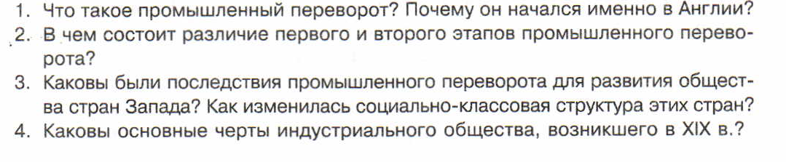

*Задания для самоконтроля с использованием ЭОР.*

1. *ФЦИОР. Практика. Промышленная революция XIX в.* [*http://fcior.edu.ru/card/9579/praktika-promyshlennaya-revolyuciya-xix-v.html*](http://fcior.edu.ru/card/9579/praktika-promyshlennaya-revolyuciya-xix-v.html)
2. ***Революции и реформы.***

**Основное содержание темы:** Идеи и требования участников европейских революций. Политические изменения в Европе во второй половине XIX века.

**Понятия:** Венский конгресс, Священный союз, революции 1848-1849гг., пролетариат, чартистское движение, гомстеды.

***Литература и ЭОР:***

1. *Волобуев О.В., Клоков В.А., Пономарев М.В., Рогожкин В.А. » История Россия и мир». 10кл - М., «Дрофа», 2008*
2. *Загладин Н.В., Симония Н.А. «Всеобщая история с древнейших времён до конца XIX в», Учебник для 10 кл.. - М.: "Русское слово - РС", 2006*
3. *ФЦИОР. Европейские революции 1848 –1849 гг.* [*http://fcior.edu.ru/card/135/evropeyskie-revolyucii-1848-1849-gg.html*](http://fcior.edu.ru/card/135/evropeyskie-revolyucii-1848-1849-gg.html)
4. *Единая Интернет-коллекция цифровых образовательных ресурсов (ЕК ЦОР) Раздел IV. Новое время: эпоха европейского господства* [*http://school-collection.edu.ru/catalog/rubr/bc0aa4c5-bcb4-46ba-b2c5-3184bba36383/?interface=pupil&class[]=53&subject[]=20*](http://school-collection.edu.ru/catalog/rubr/bc0aa4c5-bcb4-46ba-b2c5-3184bba36383/?interface=pupil&class%5b%5d=53&subject%5b%5d=20)

***Контроль знаний****.*

*Вопросы:*

1 Какие идеи и требования отстаивались участниками европейских революций ? В какой степени они были реализованы?

2 Какие политические изменения произошли в Европе во второй половине XIX века?

3 Как вы думаете, почему Великобритании удалось избежать революционных потрясений?

4 Почему победа Севера в Гражданской войне в США дала стимул индустриальному развитию страны?

1. ***Идейные течения и политические партии.***

**Основное содержание темы:** Общественно-политические течения в Европе в XIX в., лидеры.

**Понятия:** консерватизм, либерализм, социализм, национализм.

***Литература и ЭОР:***

1. *Волобуев О.В., Клоков В.А., Пономарев М.В., Рогожкин В.А. » История Россия и мир». 10кл - М., «Дрофа», 2008*
2. *Загладин Н.В., Симония Н.А. «Всеобщая история с древнейших времён до конца XIX в», Учебник для 10 кл.. - М.: "Русское слово - РС", 2006*
3. *Единая Интернет-коллекция цифровых образовательных ресурсов (ЕК ЦОР) Раздел IV. Новое время: эпоха европейского господства* [*http://school-collection.edu.ru/catalog/rubr/bc0aa4c5-bcb4-46ba-b2c5-3184bba36383/?interface=pupil&class[]=53&subject[]=20*](http://school-collection.edu.ru/catalog/rubr/bc0aa4c5-bcb4-46ba-b2c5-3184bba36383/?interface=pupil&class%5b%5d=53&subject%5b%5d=20)

***Контроль знаний****.*

*Вопросы:*

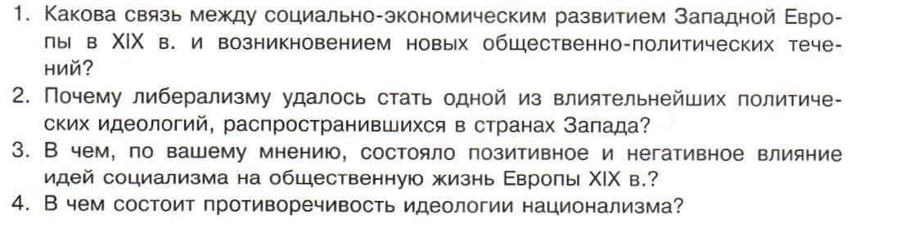

1. ***Колониальные империи.***

Причины ослабления испанской и португальской колониальных империй. Последствия европейской колонизации для стран и народов Африки, Азии и Америки.

**Понятия:** «владычица морей», колонисты.

***Литература и ЭОР:***

1. *Волобуев О.В., Клоков В.А., Пономарев М.В., Рогожкин В.А. » История Россия и мир». 10кл - М., «Дрофа», 2008*
2. *Загладин Н.В., Симония Н.А. «Всеобщая история с древнейших времён до конца XIX в», Учебник для 10 кл.. - М.: "Русское слово - РС", 2006*
3. *ФЦИОР. Образование независимых государств в Латинской Америке* [*http://fcior.edu.ru/card/7237/obrazovanie-nezavisimyh-gosudarstv-v-latinskoy-amerike.html*](http://fcior.edu.ru/card/7237/obrazovanie-nezavisimyh-gosudarstv-v-latinskoy-amerike.html)
4. *Единая Интернет-коллекция цифровых образовательных ресурсов (ЕК ЦОР) Раздел IV. Новое время: эпоха европейского господства* [*http://school-collection.edu.ru/catalog/rubr/bc0aa4c5-bcb4-46ba-b2c5-3184bba36383/?interface=pupil&class[]=53&subject[]=20*](http://school-collection.edu.ru/catalog/rubr/bc0aa4c5-bcb4-46ba-b2c5-3184bba36383/?interface=pupil&class%5b%5d=53&subject%5b%5d=20)